Desempenho de plataformas digitais na venda de veículos: análise de dados em concessionária

aaaaaaaaaaaaa

¹ Univea
*autor correspondente: aaa

Desempenho de plataformas digitais na venda de veículos: análise de dados em concessionária

Sumário Executivo

O estudo analisou o desempenho de plataformas digitais na venda de veículos de uma concessionária, investigando quais canais apresentam maior taxa de conversão e o perfil sociodemográfico dos clientes por plataforma. Foram utilizados 78 registros extraídos do sistema Tegla, referentes ao período de junho de 2025 a março de 2026, com aplicação de estatística descritiva e testes inferenciais não paramétricos. Após limpeza e engenharia de variáveis, o dataset inferencial resultou em 61 leads, dos quais 73,8% corresponderam a vendas concluídas, distribuídos entre Webmotors, Cliente Antigo, OLX, Mercado Livre e Pátio. As taxas de conversão variaram entre 68,0% e 80,0%, sem diferença estatisticamente significativa entre os canais (Teste Exato de Fisher, p mínimo = 0,5549). O Teste de Kruskal-Wallis identificou diferença significativa para Valor do Veículo (H = 18,6054; p = 0,0009) e Idade do Cliente (H = 12,6527; p = 0,0131), revelando que as plataformas atendem segmentos de preço e perfis etários distintos. O canal “Cliente Antigo”, concentrou veículos de maior valor mediano (R$ 113.850,00) e clientes mais maduros, enquanto OLX e Mercado Livre atraíram predominantemente leads jovens e veículos de menor faixa de preço. Esses resultados indicam que a segmentação por valor e perfil etário oferece subsídios para a personalização das estratégias comerciais e alocação eficiente de investimentos em anúncios digitais.
Palavras-chave: plataformas digitais; taxa de conversão; venda de veículos; concessionária; testes não paramétricos.

Performance of Digital Platforms in Vehicle Sales: Data Analysis at a Dealership
Abstract

Executive Summary

This study analyzed the performance of digital platforms in vehicle sales at a dealership, investigating which channels present the highest conversion rates and the sociodemographic profile of customers per platform. A total of 78 records were extracted from the Tegla management system, covering June 2025 to March 2026, using descriptive statistics and non-parametric inferential tests. After data cleaning and feature engineering, the inferential dataset comprised 61 leads, of which 73.8% corresponded to completed sales, distributed across Webmotors, Returning Customer, OLX, Mercado Livre, and Lot. Conversion rates ranged from 68.0% to 80.0%, with no statistically significant difference between channels (Fisher's Exact Test, minimum p = 0.5549). The Kruskal-Wallis test identified significant differences for Vehicle Price (H = 18.6054; p = 0.0009) and Customer Age (H = 12.6527; p = 0.0131), revealing that platforms serve distinct price segments and age profiles. The Returning Customer channel concentrated higher-value vehicles (median R$ 113,850.00) and older clients, while OLX and Mercado Livre predominantly attracted younger leads and lower-priced vehicles. These findings indicate that segmentation by vehicle value and customer age profile provides meaningful guidance for personalizing commercial strategies and efficiently allocating digital advertising investments.
Keywords: digital platforms; conversion rate; vehicle sales; dealership; non-parametric tests.

Introdução
Com o avanço das tecnologias digitais e o crescimento das plataformas de compra e venda online, o comportamento do consumidor mudou profundamente, tornando o processo de decisão de compra cada vez mais digital. Mais de 79% dos consumidores já iniciam sua jornada pela internet antes de visitar qualquer estabelecimento físico, e no setor automotivo esse fenômeno é ainda mais pronunciado: potenciais compradores pesquisam modelos, preços e anúncios em marketplaces como Webmotors, OLX e Mercado Livre antes de visitar uma concessionária, fazendo com que esses canais se tornem pontos de contato essenciais para a captação de clientes (PRICEWATERHOUSECOOPERS, 2023).
O setor automotivo brasileiro, que movimenta bilhões de reais anualmente, opera, portanto, em um cenário de múltiplos canais simultâneos, plataformas digitais, redes sociais e a base histórica de clientes fidelizados, cada um com potencial de conversão distinto. Apesar disso, muitas empresas ainda investem em anúncios digitais sem análise estruturada sobre quais plataformas realmente geram melhores resultados em volume de vendas, tempo de comercialização e retorno sobre o investimento (ALMESTARIHI et al., 2024). Agrava esse cenário o grande volume de dados gerados pelas diferentes plataformas, que frequentemente ficam fragmentados e não integrados, dificultando a mensuração do desempenho de cada canal.
Nesse contexto, a ausência de embasamento analítico leva à alocação intuitiva de recursos, gerando dois riscos principais: superinvestimento em plataformas com baixa taxa de conversão e subaproveitamento de canais com alto potencial. A ausência de um perfil de cliente por plataforma também impede a personalização das abordagens comerciais, reduzindo a eficiência da equipe de vendas. Torna-se, assim, essencial identificar padrões comportamentais dos clientes em cada canal e avaliar o desempenho das plataformas por meio da análise de dados, em linha com a cultura data-driven, que orienta a tomada de decisão a partir de evidências quantitativas. Diante desse cenário, coloca-se a seguinte questão de pesquisa: quais plataformas digitais apresentam maior taxa de conversão na venda de veículos nessa concessionária, e existe diferença estatisticamente significativa no desempenho entre elas?
Este estudo tem como objetivo analisar dados de leads e vendas de uma concessionária de veículos, identificando quais plataformas digitais apresentam maior taxa de conversão em vendas, qual o perfil sociodemográfico e comportamental dos clientes associado a cada canal, e quais variáveis estatísticas discriminam o desempenho entre as plataformas. A análise será realizada por meio de estatística descritiva e testes inferenciais não paramétricos, com base em 55 registros de leads extraídos do sistema de gestão Tegla, referentes ao período de junho de 2025 a março de 2026.

Metodologia ou Material e Métodos
A pesquisa foi de caráter aplicado, com abordagem quantitativa e perfil descritivo e analítico. Segundo Antônio Carlos Gil (2008), a pesquisa de perfil descritivo e analítico tem como objetivo descrever as características de determinada população ou fenômeno, bem como estabelecer relações entre variáveis. A abordagem quantitativa por sua vez implica na utilização de dados numéricos e métodos estatísticos para análise dos dados e identificação de padrões entre as variáveis estudadas.
O estudo utilizou dados reais de uma concessionária de veículos, incluindo informações sobre clientes, veículos, plataformas de anúncio e vendas realizadas. Ao todo foram 15 variáveis, todas relacionadas ao período entre 10/06/2025 e 05/06/2026, Tabela 1
Tabela 1. Dicionário de variáveis.
Variáveis | Tipo | Descrição
Data Registro | Data | Inicio da negociação
Cidade | Categórico | Cidade de residência do cliente
Idade | Numérica | Idade do cliente no momento da compra
Veículo de Interesse | Categórica (Nominal) | Categoria do Veículo
Valor do Veículo | Numérica (Contínua) | Valor de venda do veículo em reais
Entrada | Numérica (Contínua) | Utilizado como Indicador do poder aquisitivo
Financiamento | Binária (Dicotômica) | Indicando a necessidade de crédito
Plataforma | Categórico | Plataforma digital onde o veículo foi anunciado
Quantidade de Contatos | Numérica | Número de contatos realizados até a decisão de compra
Status do Veículo | Categórico | Situação do veículo no sistema da concessionária
Status do Pedido | Categórico | Situação do pedido de compra do veículo
Comprou | Binária | Venda ou não venda
Data Compra | Data | Data que o veículo foi vendido.
Valor de Anúncio | Numérica | Custo por anúncio.
Data do Anúncio | Data | Data em que o veículo foi publicado nas plataformas.
Fonte: Elaboração própria
Inicialmente, foi realizada a coleta e extração dos dados a partir do sistema Tegla, que é o sistema de gestão utilizado pela concessionária, contendo todas as informações referentes às vendas, leads de redes sociais e plataformas de marketplaces. A base de dados extraída desse sistema precisou de tratamento, devido ao preenchimento nem sempre ser feito corretamente pelo colaborador, assim como falta de encerramento de vendas. Então foi necessário realizar a limpeza e tratamento dos dados, foi realizada a verificação de valores ausentes (missing values), registros duplicados e inconsistência nos dados. Para valores ausentes, foi feita a análise de quantidade de dados faltantes, sendo realizada a exclusão dos registros quando a ausência comprometer a análise ou a substituição por valores médios ou frequentes. Registros duplicados foram identificados por meio de identificador do cliente (ID Lead), nome, veículo e datas, sendo mantido apenas um registro válido. Também foi realizada a padronização de formatos de datas, valores monetários e categorias, por meio de técnicas de Data Cleaning, garantindo a consistência da base de dados para as análises posteriores.
Na etapa de engenharia de variáveis, foram criadas variáveis a partir dos dados existentes, com o objetivo de gerar indicadores para a análise de desempenho. Além da estatística descritiva, serão aplicadas técnicas de análise estatística descritiva e inferencial adequadas ao volume de dados disponível (n = 61). Dado que o tamanho amostral inviabiliza métodos de clusterização como o K-Means, que requerem ao menos algumas centenas de observações por grupo para produzir agrupamentos estáveis e interpretáveis (HAN; KAMBER; PEI, 2011), a comparação entre plataformas será conduzida por meio de testes não paramétricos. Essa escolha é metodologicamente justificada pelo tamanho reduzido da amostra, pela ausência de garantia de normalidade das distribuições e pelo nível de mensuração nominal e ordinal das variáveis principais, condições nas quais os testes não paramétricos apresentam maior robustez em relação a seus equivalentes paramétricos (HOLLANDER; WOLFE; CHICKEN, 2013; CORDER; FOREMAN, 2014; FIELD, 2018). Entre as variáveis criadas, destaca-se o tempo de venda do veículo, cálculo como a diferença entre a data do anúncio e a data de venda, além de métricas como ticket médio, número de vendas por plataforma e tempo médio de venda e qual o perfil de cliente em cada plataforma.
A estratégia analítica foi organizada em quatro etapas. Na primeira, foi realizada a padronização da variável Plataforma, unificando grafias divergentes (ex.: “OLX” e “olx”) e categorizando os registros sem plataforma identificada. Na segunda etapa, a análise descritiva por plataforma calculou a taxa de conversão (proporção de leads que resultaram em venda), ticket médio, número médio de contatos e perfil do cliente (faixa etária e cidade). Na terceira etapa, foi aplicado o Teste Qui-Quadrado de Pearson (χ²) para verificar se existe associação estatística significativa entre a plataforma de origem do lead e a conversão em venda (variável “Comprou”) (FIELD, 2018). Quando as frequências esperadas em alguma célula forem inferiores a 5, condição que compromete a aproximação assintótica do χ², foi adotado o Teste Exato de Fisher como alternativa (FIELD, 2018). Na quarta etapa, o teste de Kruskal-Wallis foi aplicado para comparar as distribuições de variáveis numéricas (Valor Veículo, Quantidade de Contatos e Idade) entre as plataformas; trata-se de uma alternativa não paramétrica à ANOVA de um fator, baseada em postos, que não exige normalidade da distribuição dos dados (KRUSKAL; WALLIS, 1952). Todos os testes foram realizados com nível de significância α = 0,05, utilizando a linguagem Python (versão 3.10) com as bibliotecas Pandas, SciPy e Pingouin (VALLAT, 2019).Essa análise permitirá entender quais canais apresentam maior eficiência na conversão de anúncios em vendas.

Resultados e Discussão
A base de dados compreendeu 78 registros e 15 variáveis, referentes ao período de janeiro a junho de 2026. Após limpeza, padronização e engenharia de variáveis, a base passou a contar com 18 colunas. A variável Plataforma apresentou inconsistência de grafia entre registros de mesma origem, corrigida pela padronização antes das análises, resultando em seis categorias: Webmotors (n = 31), Cliente Antigo (n = 18), OLX (n = 15), Mercado Livre (n = 8), Pátio (n = 5) e Não Identificado (n = 1). A categoria Cliente Antigo agrupa leads provenientes de clientes que realizaram ao menos uma compra anterior na concessionária, caracterizando um canal de recompra por relacionamento. Dos 78 registros, 17 apresentavam desfecho indefinido (leads em negociação) e foram excluídos dos testes inferenciais, resultando em um dataset inferencial de 61 leads, dos quais 45 corresponderam a vendas concluídas (73,8%) e 16 a negociações não convertidas (26,2%).

Tabela 2. Etapas de preparação da base de dados.
Etapa | Registros | Observação
Base bruta extraída do Tegla | 78 | 15 variáveis originais
Limpeza e padronização | 78 | 18 variáveis (3 derivadas criadas)
Unificação de grafias (OLX / olx) | — | 2 registros reagrupados em uma única categoria
Excluídos: desfecho indefinido | −17 | Leads ainda em negociação
Dataset inferencial final | 61 | 45 vendas concluídas (73,8%) + 16 não convertidas (26,2%)
Fonte: Elaboração própria.
Análise descritiva por plataforma
A Tabela 3 apresenta o volume de leads e as taxas de conversão por plataforma digital. As taxas variaram entre 68,0% (Webmotors) e 80,0% (Cliente Antigo e Pátio), indicando um desempenho comercial elevado de forma geral, independentemente da origem do lead. A categoria "Não Identificado" registrou taxa de 100,0%, porém foi desconsiderada nas comparações por ser composta por apenas um lead.
Em relação ao volume absoluto, a Webmotors foi o canal de maior captação (n = 25), mas registrou a menor taxa de conversão entre os canais digitais rastreados (68,0%), o que pode indicar menor compatibilidade entre o perfil do público captado e as características da oferta. Canais como Cliente Antigo (n = 15) e Pátio (n = 5) apresentaram as maiores taxas de conversão (80,0%), sugerindo que a qualidade do lead e o histórico de relacionamento têm papel importante no fechamento das vendas. O Mercado Livre (n = 4) e a OLX (n = 11) ficaram em posições intermediárias, com taxas de 75,0% e 72,7%, respectivamente.

Tabela 3. Volume de leads, vendas e taxa de conversão por plataforma
Plataforma | Total Leads | Vendas | Taxa de Conversão
Não Identificado | 1 | 1 | 100%
Cliente Antigo | 15 | 12 | 80%
Pátio | 5 | 4 | 80%
Mercado Livre | 4 | 3 | 75%
OLX | 11 | 8 | 73%
Webmotors | 25 | 17 | 68%
Fonte: Elaboração própria.
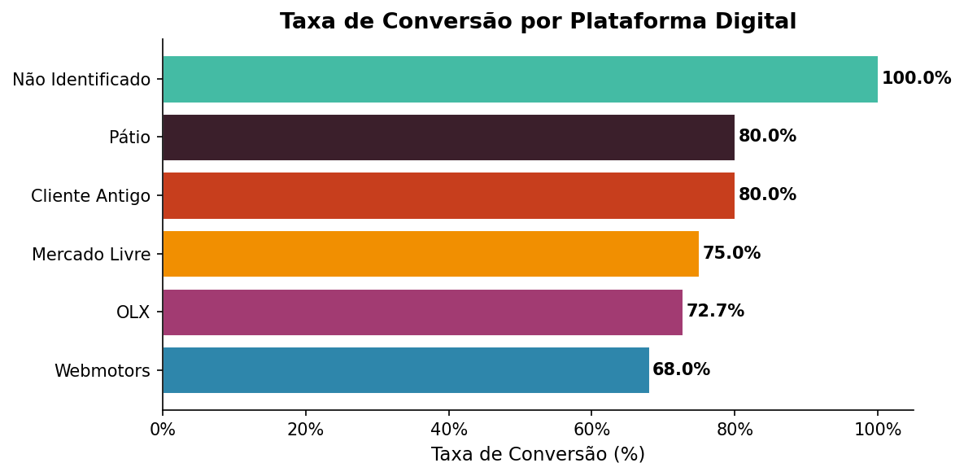
Figura 1. Taxa de conversão por plataforma digital
Fonte: Elaboração própria.

A Tabela 4 apresenta as métricas descritivas por plataforma. O canal “Cliente Antigo” destacou-se pelo maior ticket mediano (R$ 113.850,00), enquanto o Mercado Livre registrou o menor (R$ 44.400,00). O perfil etário variou entre os canais: OLX e Mercado Livre concentraram leads predominantemente jovens (45,5% e 50,0% até 29 anos, respectivamente), enquanto o canal Cliente Antigo concentrou 53,3% de seus leads na faixa de 40 a 49 anos, com idade média de 45,6 anos, o que pode estar associado ao receio de pessoas mais velhas realizarem compras por plataformas digitais.

Tabela 3. Métricas descritivas por plataforma: ticket médio, ticket mediano, contatos, idade média e dias até a compra
Plataforma | ticket_medio (R$) | ticket_mediano (R$) | contatos_medio | idade_media | dias_venda_medio
Cliente Antigo | 109685,7 | 113850 | 2,3 | 45,6 | 57,4
Mercado Livre | 55100 | 44400 | 1,2 | 38,8 | 0,3
Não Identificado | 18400 | 18400 | 1 | 38 | 323
OLX | 77045,5 | 81700 | 2,2 | 34 | 52,1
Pátio | 58380 | 39900 | 1 | 41,6 | 45
Webmotors | 66028 | 63900 | 2 | 35,1 | 6,5
Fonte: Elaboração própria.
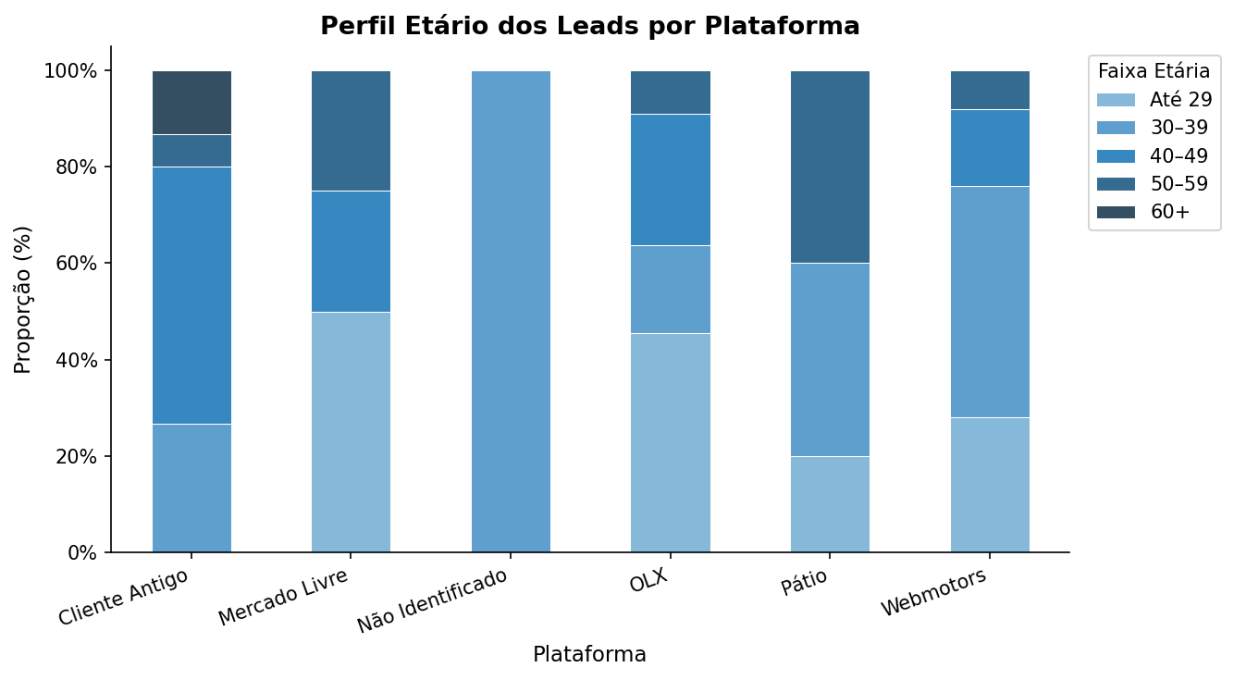
Figura 2. Perfil etário dos leads por plataforma
Fonte: Elaboração própria.

Testes inferenciais
O Teste Qui-Quadrado resultou em χ² = 1,1962, gl = 5, p = 0,9452, não rejeitando H₀. Como a frequência esperada mínima foi de 0,26 (abaixo do limiar de 5), o Teste Exato de Fisher foi aplicado por comparação par a par; nenhuma plataforma apresentou p < 0,05 (mínimo: p = 0,5549 para a Webmotors). Não há evidência estatística de que a taxa de conversão difere entre as plataformas com a amostra disponível.
O Teste de Kruskal-Wallis identificou diferença estatisticamente significativa para Valor do Veículo (H = 18,6054; p = 0,0009) e para Idade do Cliente (H = 12,6527; p = 0,0131), conforme Tabela 6. Os canais não diferiram quanto à Quantidade de Contatos (p = 0,0638) e aos Dias até a Compra (p = 0,3825). O resultado para o Valor do Veículo indica que as plataformas atendem a segmentos de preço distintos: o canal Cliente Antigo concentra veículos de maior valor (mediana R$ 113.850,00), enquanto Webmotors e Mercado Livre concentram faixas intermediária (R$ 63.900,00) e de entrada (R$ 44.400,00), respectivamente. A diferença significativa de idade confirma que cada canal atraí perfis etários distintos, dado relevante para a personalização das abordagens comerciais e para a alocação de anúncios por segmento de veículo.

Tabela 5. Resultados do Teste de Kruskal-Wallis por variável
Variável | H | p-valor | Diferença significativa?
Valor do Veículo (R$) | 18,6054 | 0,0009 | SIM
Quantidade de Contatos | 8,8955 | 0,0638 | NÃO
Idade do Cliente | 12,6527 | 0,0131 | SIM
Dias até a Compra | 4,1779 | 0,3825 | NÃO
Fonte: Elaboração própria.

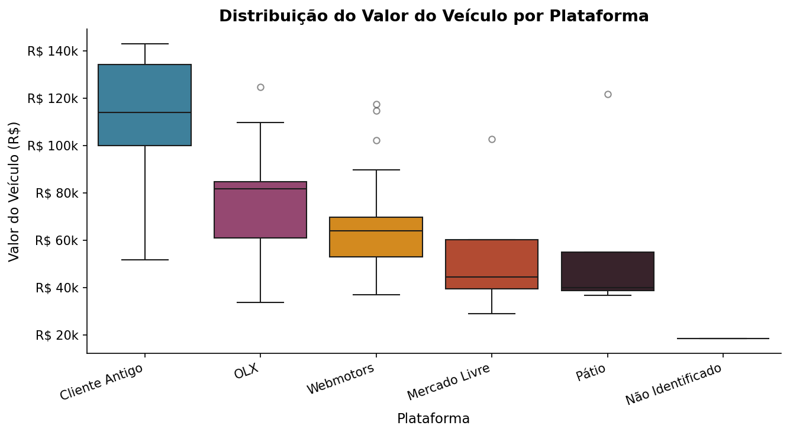
Figura 3. Distribuição do Valor do Veículo por plataforma
Fonte: Elaboração própria.

Cronograma de Atividades
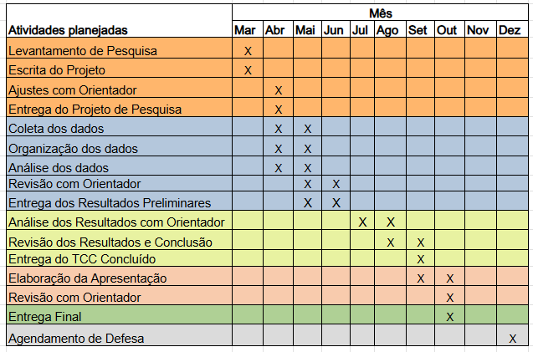

Referências
- PRICEWATERHOUSECOOPERS (PwC). Global Consumer Insights Survey 2023. [S.l.]: PwC, 2023. Disponível em: <https://www.pwc.com/gx/en/consumer-markets/consumer-insights-survey.html>. Acesso em: [preencha a data de acesso].
- Gil, Antônio Carlos. Como elaborar projetos de pesquisa. 5. ed. São Paulo: Atlas, 2010.
- CHAPMAN, Pete et al. CRISP-DM 1.0: Step-by-step data mining guide. 2000.
- PROVOSTO, Foster; FAWCETT, Tom. Data Science para Negócios: o que você precisa saber sobre mineração de dados e pensamento analítico. Rio de Janeiro: Alta Books, 2016.
- ALMESTARIHI, Ra'd et al. Measuring the ROI of paid advertising campaigns in digital marketing and its effect on business profitability. Uncertain Supply Chain Management, v. 12, p. 1275–1284, 2024. DOI: 10.5267/j.uscm.2023.11.009. Disponível em: https://www.growingscience.com/uscm/Vol12/uscm_2023_211.pdf. Acesso em: 31 maio 2026.
- HAN, Jiawei; KAMBER, Micheline; PEI, Jian. Data Mining: Concepts and Techniques. 3. ed. Morgan Kaufmann, 2011.
- TUKEY, John W. Exploratory Data Analysis. Addison-Wesley, 1977.
- GIL, Antônio Carlos. Métodos e técnicas de pesquisa social. 6. ed. São Paulo: Atlas, 2008.
- CORDER, Gregory W.; FOREMAN, Dale I.Nonparametric Statistics: A Step-by-Step Approach. 2. ed. Hoboken: John Wiley & Sons, 2014.
- DUNN, Olive Jean. Multiple comparisons using rank sums. Technometrics, v. 6, n. 3, p. 241-252, ago. 1964.
- FIELD, Andy. Discovering Statistics Using IBM SPSS Statistics. 5. ed. London: Sage Publications, 2018.
- KRUSKAL, William H.; WALLIS, W. Allen. Use of ranks in one-criterion variance analysis. Journal of the American Statistical Association, v. 47, n. 260, p. 583-621, dez. 1952.
- VALLAT, Raphael. Pingouin: statistics in Python. Journal of Open Source Software, v. 4, n. 45, p. 1246, 2019. DOI: 10.21105/joss.01246.
- HOLLANDER, Myles; WOLFE, Douglas A.; CHICKEN, Eric. Nonparametric Statistical Methods. 3. ed. Hoboken: John Wiley & Sons, 2013.

